Домашнее задание для от 3 ДОП от 1.10.21.

15.10. - контрольная работа.
22.10. - устная контрольная работа.

Сдать письменное задание за 24.09!

- Вида мажора (повторение).
Натуральный вид - исходный мажор.
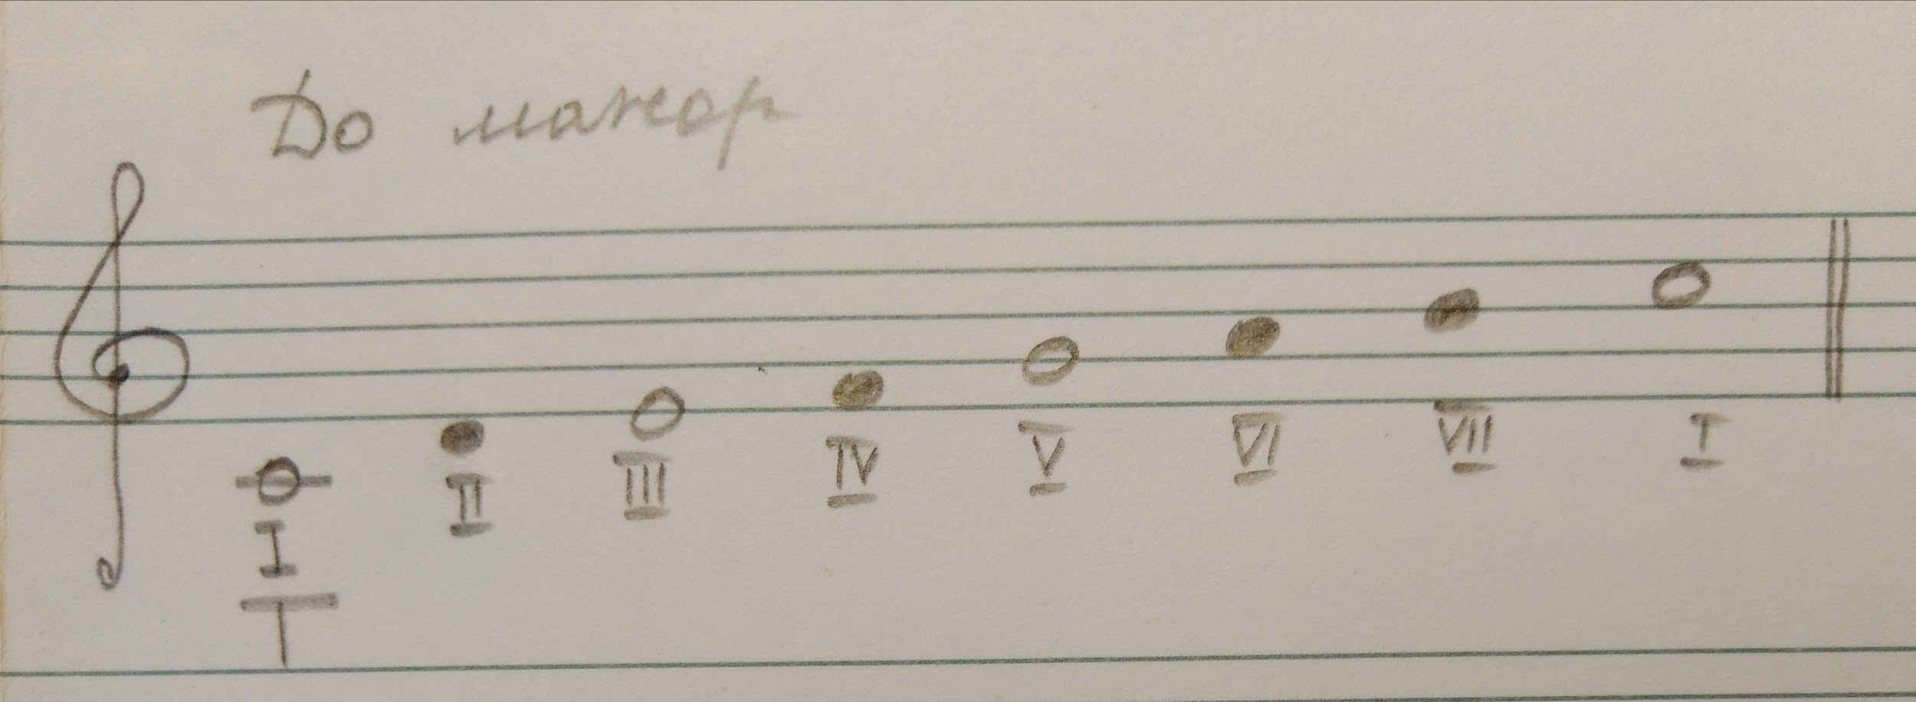
Гармонический вид - мажор с пониженной VI ступенью.
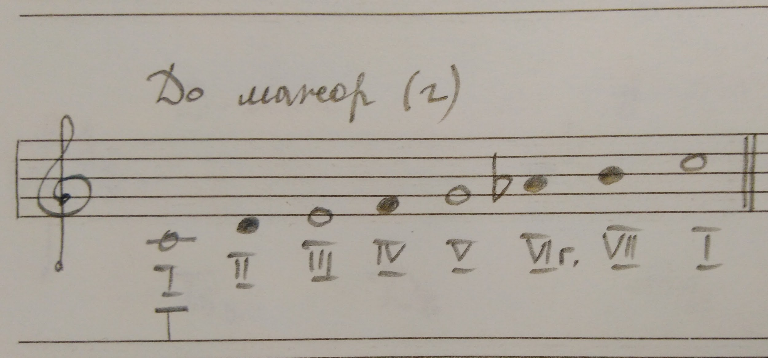
Мелодический вид - мажор с пониженной VI и VII ступенями при движении вниз.
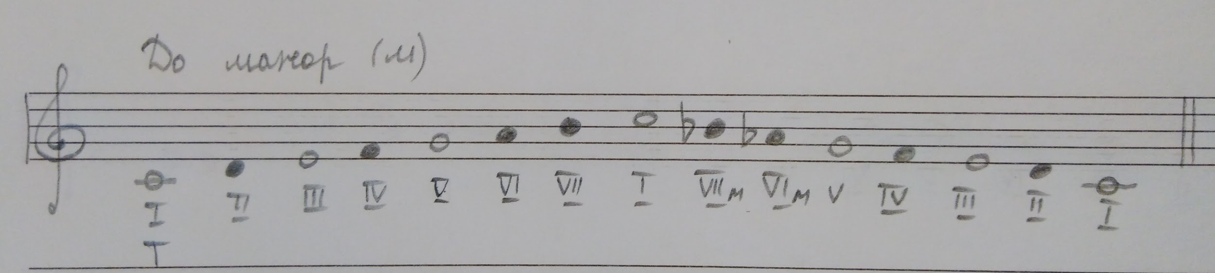

Построить три вида мажора в тональностях Соль мажор и Фа мажор. Не забудьте подписать ключевые знаки!

- Номер 219.
Старое задание:
Читать нотный текст в ритме с дирижированием.
